FICHES EXC1 – Descriptif de Mode Opératoire de Coupage thermique et Procès-Verbal de validation DMOC

Les documents d’application

Préambule
Ce document propose un exemple de Descriptif de Mode Opératoire de Coupage thermique (DMOC). Il convient de noter que toutes les informations présentées ci-après sont données à titre purement indicatif. En aucun cas, il n’est possible de considérer les paramètres de coupage thermique comme étant valable en production. En particulier, il convient de se référer en première approche aux recommandations du fabricant.

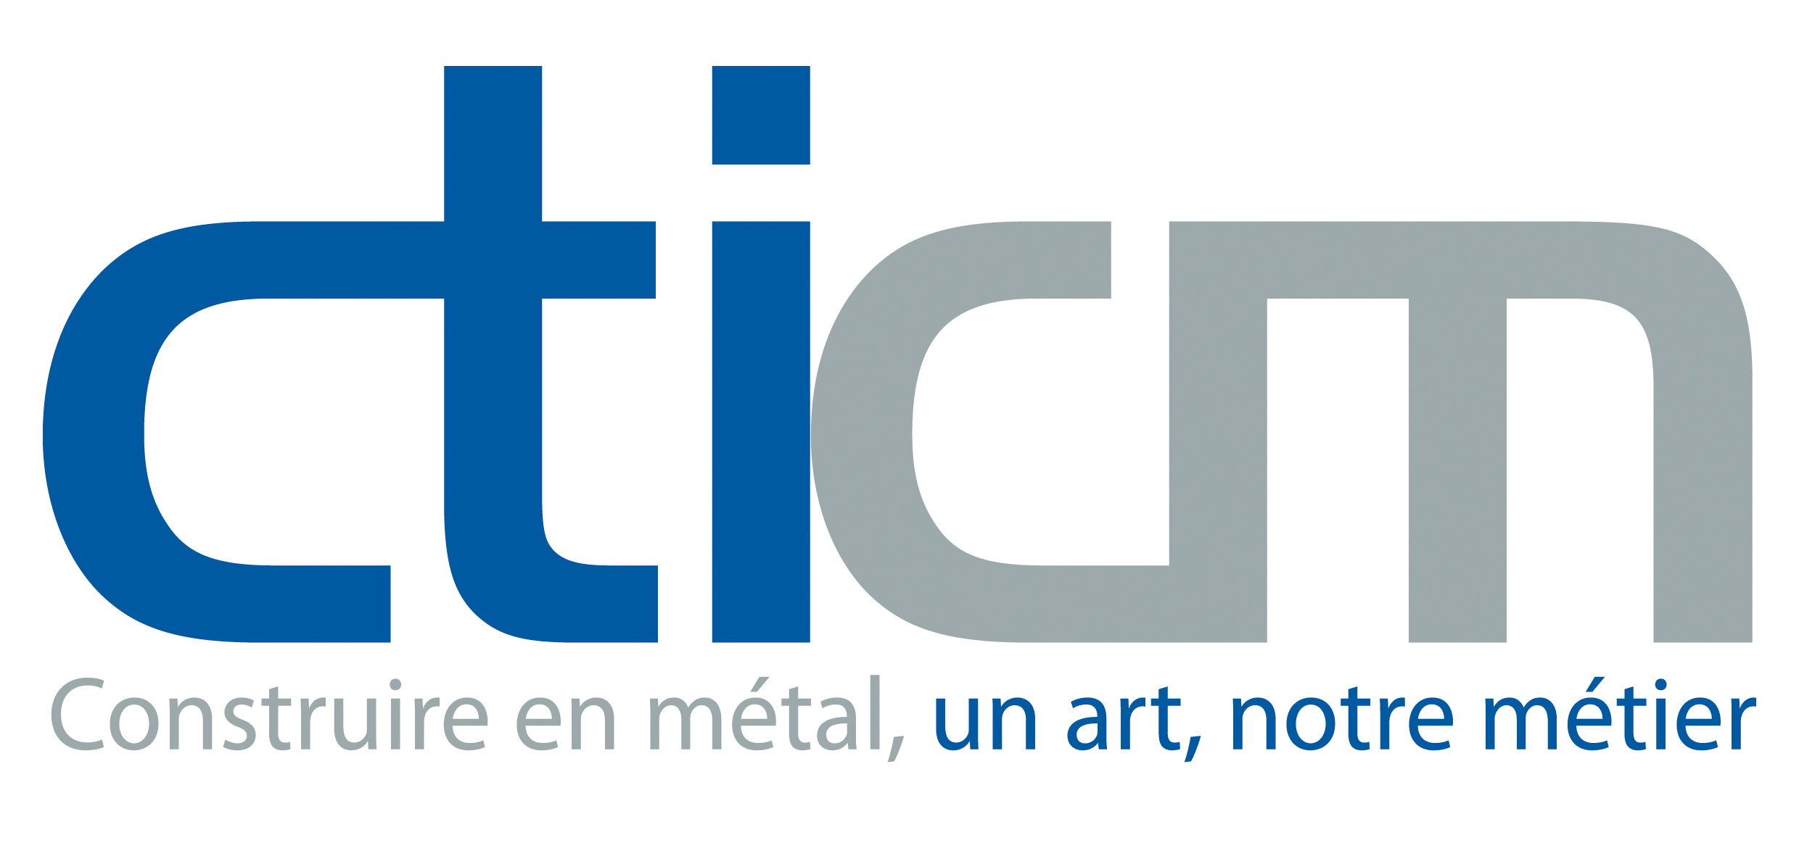 | Descriptif de mode opératoire thermique  Référence : DMOC-1234
Procédé de coupage et machine: | Oxycoupage – Machine Nom de la machine
Désignation du chalumeau de coupe : | Désignation du chalumeau
Désignation de la buse : | Désignation de la buse
Matériau : | S235 ; S275
Epaisseur de matériau : | 5 mm à 15 mm
Gaz combustible :
Pression d’oxygène de chauffe : | Selon recommandations du fabricant de la machine (à préciser)
Pression de gaz combustible : | Selon recommandations du fabricant de la machine (à préciser)
Pression d’oxygène de coupe : | Selon recommandations du fabricant de la machine (à préciser)
Distance de coupe : | Selon recommandations du fabricant de la machine (à préciser)
Vitesse d’avance : | Selon recommandations du fabricant de la machine (à préciser)
Autres informations : | Par exemple :  Angle de coupe (si coupe en biseau)  Température de préchauffage

Tableau de suivi de la vérification annuelle de la découpe thermique

Référence : Tab-1234
Contrôles réalisés
Date de la vérification | Référence QMOC |  | Machine | Absence d’irrégularité importante | Signature
01/01/2021 | QMOC-1234 |  | Machine 1 | Oui
01/01/2022 | QMOC-1235 |  | Machine 1 | Oui
etc
etc
etc

 | Procès-Verbal de Qualification de Mode Opératoire de Coupage thermique (QMOC)
Référence DMOC : | DMOC-1234
PV-QMOC : | QMOC-1234
Date de fabrication : | 01/01/2021
Classe d’exécution et critère d’acceptation : | EXC1 – Pas d’irrégularité importante
Schéma de la pièce | 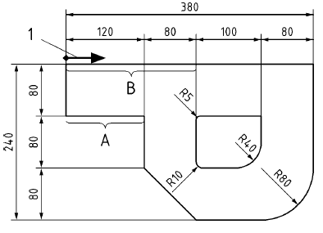  1 : Direction de la coupe
Paramètres de coupe : | Procédé de coupage et machine: | Selon DMOC-1234
Paramètres de coupe : | Désignation du chalumeau de coupe : | Selon DMOC-1234
Paramètres de coupe : | Désignation de la buse : | Selon DMOC-1234
Paramètres de coupe : | Matériau : | Selon DMOC-1234
Paramètres de coupe : | Epaisseur de matériau : | Selon DMOC-1234
Paramètres de coupe : | Gaz combustible : | Selon DMOC-1234
Paramètres de coupe : | Pression d’oxygène de chauffe : | Selon DMOC-1234
Paramètres de coupe : | Pression de gaz combustible : | Selon DMOC-1234
Paramètres de coupe : | Pression d’oxygène de coupe : | Selon DMOC-1234
Paramètres de coupe : | Distance de coupe : | Selon DMOC-1234
Paramètres de coupe : | Vitesse d’avancement : | Selon DMOC-1234
Résultats de l’examen
Photos des faces coupées :
Ce procès-verbal confirme que l’échantillon coupé a été préparé, produit et soumis à examen et satisfait les critères de qualité de l’EXC1 conformément aux paragraphes 6.4.3 et 6.4.4 de l’EN 1090-2 : 2018.
Date de l’examen : | 02/01/2021
Nom de l’examinateur : | Monsieur A. Martin
Signature de l’examinateur :

